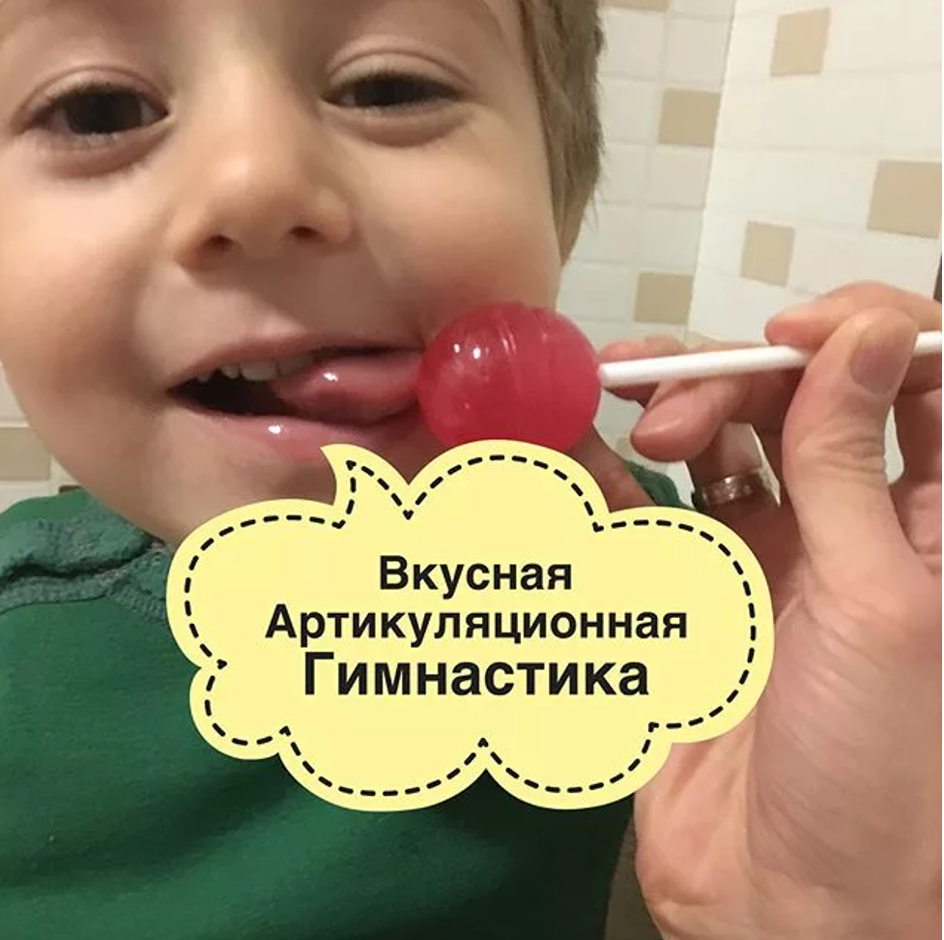

Артикуляционная гимнастика играет очень важную роль в работе с детьми дошкольного возраста, у которых есть различные речевые нарушения. Она представляет собой специально подобранную серию упражнений, которые направлены на нормализацию тонуса артикуляционных мышц, а также их подготовку к постановке нарушенных звуков. Это неотъемлемая часть логопедического воздействия, которая активно применяется на практике и показывает отличные результаты.

Как же выполнять **артикуляционную гимнастику дома**, чтобы ребенку она была интересна?

Для **гимнастики можно использовать** любые сладости и вкусности, которые есть в наличии, главное, чтобы у ребёнка не было аллергии.

**УПРАЖНЕНИЕ ДЛЯ ГУБ «ХОБОТОК»**

Вариант 1:

Вытянуть сомкнутые губы вперед «трубочкой». Удерживать их в таком положении под счет от 1 до 5-7.

Вариант 2:

Удерживать на верхней губе палочку корицы или веточку укропа

Вариант 3:

Упражнение со сладкой соломкой. Изображаем усы. Предлагаем удерживать соломку между верхней губой и носом. Губы вытянуты вперед.

**УПРАЖНЕНИЕ «БЛИНЧИК»**

Вариант 1:

Высунуть широкий кончик языка между зубами, произнося слоги: «пя-пя-пя». После произнесения последнего слога оставить рот открытым, зафиксировав широкий язык на нижней губе. Удерживать язык в таком состоянии под счёт до 5-7. Следить за тем, чтобы язык оставался широким, лежал на нижней губе. Повторить 5-6 раз.

Вариант 2:

Положить на широкий распластанный язык сладкую соломку, кусочек фрукта, мармелада и т.п.

**УПРАЖНЕНИЕ «ИГОЛОЧКА»**

Вариант 1:

Открыть рот, высунуть язык как можно дальше, напрячь его, сделать узким и удерживать в таком положении под счет от 1 до 5-10.

Язык не лежит на нижней губе, а выдвигается вперед. Попасть высунутым языком в центр сухарика, просунуть его в сушку.

Вариант 2:

Тянемся кончиком языка к конфете (леденцу) на расстоянии вытянутого языка перед губами.

**УПРАЖНЕНИЕ «ЧАСИКИ»**

Улыбнуться, приоткрыть рот, высунуть язык как можно дальше и производить им плавные движения от одного уголка рта к другому. Проделать 8 раз. Двигается только язык – нижняя челюсть неподвижна! Язык не облизывает нижнюю губу, а передвигается, не задевая её, от одного уголка рта к другому!

Чупа – чупс поместить в уголок рта, язык тянется к конфете. Голову не поворачивать, а держать прямо. Затем, то же движение в противоположную сторону (8 раз).

**УПРАЖНЕНИЕ «КОЛОБОК»**

Вариант 1:

При закрытом рте упираем напряжённый кончик языка то в левую, то в правую щеку. Выполняем 6-8 раз.

Вариант 2:

Перекатывание крупного винограда от щеки к щеке.

**УПРАЖНЕНИЕ «ВКУСНОЕ ВАРЕНЬЕ»**

Вариант 1:

Широко открываем рот, острым кончиком языка проводим по верхней губе слева направо и обратно. Следим за тем, чтобы не двигалась нижняя челюсть.

Выполняем 6-8 раз.

Вариант 2:

Слизывание варенья с поверхности чайной или столовой ложки.

**УПРАЖНЕНИЕ «КАЧЕЛИ»**

Вариант 1:

Улыбнуться, показать зубы, приоткрыть рот, положить широкий язык на нижнюю губу, потом на верхнюю. В каждом положении удерживать 3-5 секунд, повторить 4-6 раз.

Вариант 2:

Проводить кончиком языка по шершавой поверхности сухарика.

**ДЫХАТЕЛЬНОЕ УПРАЖНЕНИЕ**

Вариант 1:

Сдувание кокосовой стружки, не надувая щёки

**Благодаря этим упражнениям:**

* Активизируется небно-глоточное смыкание
* Дифференцируются носовой и ротовой выдохи
* Улучшаются показатели координации и точности артикуляционных движений, что способствует улучшению четкости произношения
* Повышается качество обратной связи от артикуляционных органов
* Растягивается подъязычная складка языка